Дата размещения – 03.02.2025
Дата истечения срока проведения независимой антикоррупционной экспертизы (не менее 5 рабочих дней с даты размещения) – 10.02.2024
Разработчик: главный специалист отдела проектов межевания МКУ «Управление архитектуры и градостроительства ИКМО г.Казани» Гатауллина Венера Гафуровна
e-mail: V.Gataullina@tatar.ru
тел.: +7 843 223 24 44 (доб.61532)

Проект постановления ИКМО г.Казани

Об утверждении проекта межевания территории
по ул.Большая Красная Вахитовского района г.Казани

В целях обеспечения территории градостроительной документацией, на основании заявления ООО «Тара-инвест», в соответствии со статьями 43, 45, 46 Градостроительного кодекса Российской Федерации, статьей 8 Федерального закона от 10.07.2023 №305-ФЗ «О внесении изменений в Градостроительный кодекс Российской Федерации и отдельные законодательные акты Российской Федерации и о признании утратившими силу отдельных положений законодательных актов Российской Федерации», проектом планировки территории «Центр», утвержденным постановлением Исполнительного комитета г.Казани от 24.06.2015 №2478, согласно постановлению Исполнительного комитета г.Казани от 06.12.2024 №5067 «О подготовке проекта межевания территории по ул.Большая Красная Вахитовского района»:
1. Постановляю:
1.1. утвердить проект межевания территории по ул.Большая Красная Вахитовского района г.Казани согласно приложению к настоящему постановлению.
1.2. опубликовать настоящее постановление, за исключением перечня координат характерных точек границ территории проекта межевания, перечня координат характерных точек границ образуемого земельного участка, перечня координат характерных точек границ планируемого сервитута транзитных инженерных коммуникаций (материалы для служебного пользования), в сетевом издании «Муниципальные правовые акты и иная официальная информация» (www.docskzn.ru).
1.3. разместить настоящее постановление, за исключением перечня координат характерных точек границ территории проекта межевания, перечня координат характерных точек границ образуемого земельного участка, перечня координат характерных точек границ планируемого сервитут транзитных инженерных коммуникаций (материалы для служебного пользования), на официальном портале органов местного самоуправления города Казани (www.kzn.ru) и на официальном портале правовой информации Республики Татарстан (www.pravo.tatarstan.ru).
1.4. Установить, что настоящее постановление вступает в силу после официального опубликования.
2. Рекомендую ООО «Тара-инвест»:
2.1. обратиться в Управление Федеральной службы государственной регистрации, кадастра и картографии по Республике Татарстан для осуществления государственного кадастрового учета земельного участка согласно приложению к настоящему постановлению;
2.2. после осуществления государственного кадастрового учета земельного участка представить в Комитет земельных и имущественных отношений Исполнительного комитета г.Казани соответствующие документы для перераспределения земельных участков согласно приложению к настоящему постановлению;
2.3. после осуществления государственного кадастрового учета земельного участка, указанного в приложении к настоящему постановлению, представить информацию о кадастровом номере земельного участка в Управление архитектуры и градостроительства Исполнительного комитета г.Казани для присвоения адресного номера и внесения сведений в Государственный адресный реестр.
2.4. при последующем использовании земельного участка:
2.4.1. обеспечивать безопасность сетей инженерно-технического обеспечения и беспрепятственный доступ к ним для организаций, эксплуатирующих данные сети;
2.4.2. соблюдать ограничения, установленные для зон с особыми условиями использования территории;
2.4.3. соблюдать требования к осуществлению деятельности в границах территории объекта культурного наследия регионального значения «Дом чекистов», 1934-1936 гг., архитектор Д.М.Федоров», расположенный по адресу: ул.Карла Маркса, д.23/6, и особый режим использования земельного участка в соответствии со статьей 5.1 Федерального закона от 25.06.2002 №73-ФЗ «Об объектах культурного наследия (памятниках истории и культуры) народов Российской Федерации» и приказа Комитета Республики Татарстан по охране объектов культурного наследия от 09.10.2019 №114-п «Об утверждении границ территорий объектов культурного наследия регионального значения, расположенных в г.Казани»;
2.4.4. соблюдать требования к градостроительным регламентам в границах территории исторического поселения регионального значения г.Казань, утвержденных приказом Министерства культуры Республики Татарстан от 13.03.2017 №218од «Об утверждении границ территории, предмета охраны и требований к градостроительным регламентам в границах территории исторического поселения регионального значения г.Казань»;
2.4.5. соблюдать режимы использования и требования к градостроительным регламентам в границах зон охраны объекта культурного наследия федерального значения Ансамбль Казанского кремля, утвержденные приказом Министерства культуры Российской Федерации от 11.05.2023 №1311 «Об утверждении границ зон охраны объекта культурного наследия федерального значения «Ансамбль Казанского кремля», XV- первая четверть ХХ вв. (Республика Татарстан (Татарстан), включенного в Список всемирного наследия, особых режимов использования земель и требований к градостроительным регламентам в границах данных зон» (зарегистрирован в Министерстве юстиции Российской Федерации 25.07.2023 №74433);
2.4.6. соблюдать ограничения в границах объекта культурного наследия федерального значения «Культурный слой исторического центра г.Казани XI-XVIII вв.», утвержденные приказом Комитета Республики Татарстан по охране объектов культурного наследия от 01.12.2023 №953-п, приказом Министерства культуры Республики Татарстан от 01.04.2010 №183 «Об утверждении Положения о характере использования территории достопримечательного места, ограничениях на использование данной территории и требованиях к хозяйственной деятельности, проектированию и строительству на территории достопримечательных мест города Казани».
3. Возлагаю контроль за выполнением настоящего постановления возложить на первого заместителя Руководителя Исполнительного комитета г.Казани А.Р.Нигматзянова.

Руководитель Р.Г.Гафаров
Утвержден постановлением
Исполнительного комитета
г.Казани
от_____________№_______

Проект межевания территории
по ул.Большая Красная
Вахитовского района г.Казани

Проект межевания территории состоит из:
- Положения со сведениями об образуемом земельном участке с перечнем координат характерных точек границ территории проекта межевания, перечнем координат характерных точек границ образуемого земельного участка, перечнем координат характерных точек устанавливаемых красных линий, перечнем координат характерных точек границ планируемых сервитутов инженерных коммуникаций.
- Чертежа межевания территории №1.
- Чертежа межевания территории №2.
Перечень координат характерных точек границ территории проекта межевания, перечень координат характерных точек границ образуемого земельного участка, перечень координат характерных точек устанавливаемых красных линий, перечень координат характерных точек границ планируемых сервитутов инженерных коммуникаций являются материалами для служебного пользования и не подлежат публикации в сетевом издании «Муниципальные правовые акты и иная официальная информация» (www.docskzn.ru), размещению на официальном портале органов местного самоуправления города Казани (www.kzn.ru) и на официальном портале правовой информации Республики Татарстан (www.pravo.tatarstan.ru).

- Положение со сведениями об образуемом земельном участке

Проект межевания территории по ул.Большая Красная Вахитовского района г.Казани предусматривает изменение красных линий территории общего пользования (части улично-дорожной сети – УДС по улице Большая Красная от точки К1 до точки К5), а также образование земельного участка путем перераспределения земельного участка с кадастровым номером 16:50:010318:19 и земель неразграниченной государственной собственности.
Исходный земельный участок с кадастровым номером 16:50:010318:19 имеет уточненные границы, находится в муниципальной собственности.
Изменение красных линий в отношении части УДС со стороны улицы Большая Красная от точки К1 до точки К5 не приводит к ее сужению. После изменения красных линий итоговая ширина земель общего пользования обеспечит размещение существующей и перспективной УДС. Расстояние от оси дороги до красных линий в каждую сторону после их изменения позволит сохранить поперечный профиль УДС. Изменение красных линий также проводится в связи с пересечением красными линиями административного здания. После изменения красных линий предусматривается корректировка границ исходного земельного участка по фактическому использованию территории общего пользования и административного здания. После изменения красных линий предусматривается образование земельного участка путем перераспределения земельного участка с кадастровым номером 16:50:010318:19 и земель неразграниченной государственной собственности.
Согласно Правилам землепользования и застройки, утвержденным решением Казанской городской Думы от 16.08.2021 №5-8, образуемый земельный участок находится частично в подзоне УДС. Образование земельного участка возможно при дальнейшем приведении границ подзоны УДС к границам территории общего пользования, обозначенным красными линиями.
Площадь образуемого земельного участка составляет 594 кв.м. Вид разрешенного использования образуемого земельного участка соответствует виду разрешенного использования исходного земельного участка с кадастровым номером 16:50:010318:19 – «Под административное здание» в соответствии с пунктом 3 статьи 11.2 Земельного кодекса Российской Федерации.

Условное обозначение образуемого земельного участка | Площадь образуемого земельного участка, кв.м | Кадастровые номера исходных земельных участков | Вид разрешенного использования образуемого земельного участка
- | 594 | 16:50:010318:19 | Под административное здание

В результате образования земельного участка путем перераспределения земельного участка с кадастровым номером 16:50:010318:19 и земель неразграниченной государственной собственности устраняется вклинивание земель неразграниченной государственной собственности.
Территория, на которую увеличивается земельный участок не представляет самостоятельного значения для застройки, на участке невозможно осуществить строительные намерения.
В соответствии с пунктом 7 статьи 24 Правил землепользования и застройки г.Казани, утвержденных решением Казанской городской Думы от 16.08.2021 №5-8, минимальные размеры земельных участков при перераспределении земельных участков и земель не применяются. Максимальный размер участка в территориальной зоне смешанной застройки центра города (Ц) для вида разрешенного использования «деловое управление» не установлен.
В соответствии с постановлением Кабинета Министров Республики Татарстан от 15.02.2010 №79 земельный участок расположен на территории объекта культурного наследия регионального (республиканского) значения в виде достопримечательного места «Культурный слой исторического центра г.Казани XI-XVIII вв.». Характер использования территории достопримечательных мест, ограничения на использование данной территории и требования к хозяйственной деятельности, проектированию и строительству на территории достопримечательных мест г.Казани утверждены приказом Министерства культуры Республики Татарстан от 01.04.2010 №183.
Земельный участок расположен в границах зон объекта культурного наследия федерального значения «Об утверждении границ зон охраны объекта культурного наследия федерального значения «Ансамбль Казанского кремля, XVI-XVIII вв.», в зоне регулирования застройки и хозяйственной деятельности ЗРЗ(А)-2.
При последующем использовании образуемого земельного участка необходимо соблюдать:
- требования к осуществлению деятельности в границах территории объекта культурного наследия регионального значения «Дом чекистов», 1934-1936 гг., архитектор Д.М.Федоров», расположенный по адресу: ул.Карла Маркса, д.23/6, и особый режим использования земельного участка в соответствии со статьей 5.1 Федерального закона от 25.06.2002 №73-ФЗ «Об объектах культурного наследия (памятниках истории и культуры) народов Российской Федерации» и приказа Комитета Республики Татарстан по охране объектов культурного наследия от 09.10.2019 №114-п «Об утверждении границ территорий объектов культурного наследия регионального значения, расположенных в г.Казани»;
- режимы использования и требования к градостроительным регламентам в границах зон охраны объекта культурного наследия федерального значения Ансамбль Казанского кремля, утвержденные приказом Министерства культуры Российской Федерации от 11.05.2023 №1311 «Об утверждении границ зон охраны объекта культурного наследия федерального значения «Ансамбль Казанского кремля», XV- первая четверть ХХ вв. (Республика Татарстан (Татарстан), включенного в Список всемирного наследия, особых режимов использования земель и требований к градостроительным регламентам в границах данных зон» (зарегистрирован в Министерстве юстиции Российской Федерации 25.07.2023 №74433);
- требования к градостроительным регламентам в границах территории исторического поселения регионального значения г.Казань, утвержденные приказом Министерства культуры Республики Татарстан от 13.03.2017 №218од;
- ограничения в границах объекта культурного наследия федерального значения «Культурный слой исторического центра г.Казани XI-XVIII вв.», утвержденные приказом Комитета Республики Татарстан по охране объектов культурного наследия от 01.12.2023 №953-п, приказом Министерства культуры Республики Татарстан от 01.04.2010 №183 «Об утверждении Положения о характере использования территории достопримечательного места, ограничениях на использование данной территории и требованиях к хозяйственной деятельности, проектированию и строительству на территории достопримечательных мест города Казани».
Проектируемая территория расположена в границах сформированного земельного участка, который обеспечивает:
- возможность полноценной реализации права собственности на объект недвижимого имущества, для которых формируется земельный участок, включая возможность полноценного использования этого имущества в соответствии с тем назначением и теми эксплуатационными качествами, которые присущи этому имуществу на момент межевания;
- возможность долгосрочного использования земельного участка, предполагающую, в том числе возможность многовариантного пространственного развития недвижимости в соответствии с Правилами землепользования и застройки г.Казани;
- структуру землепользования в пределах территории межевания, обеспечивающую условия для наиболее эффективного использования и развития этой территории.

II. Чертеж межевания территории №1

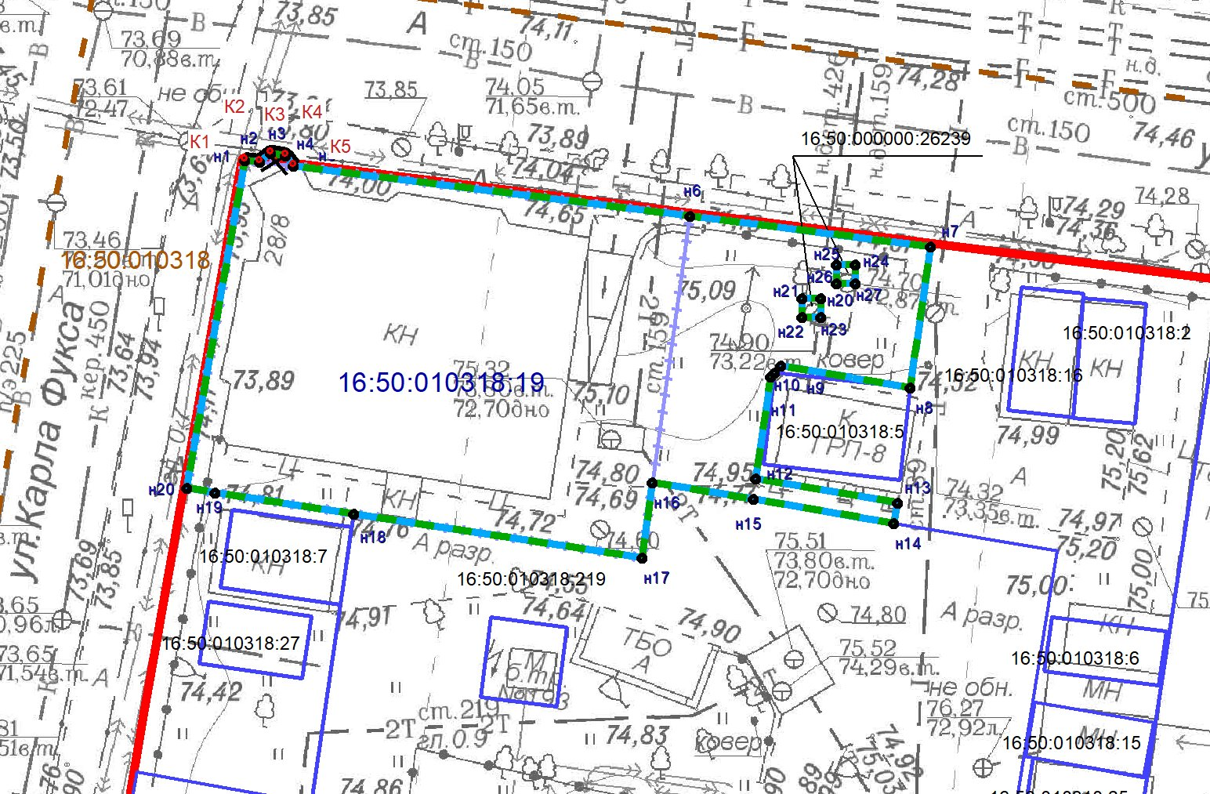
Масштаб 1:500
УСЛОВНЫЕ ОБОЗНАЧЕНИЯ
 | - красные линии
 | - устанавливаемые красные линии
 | - отменяемые красные линии
 | - граница проекта межевания территории
 | - граница образуемого земельного участка
 | - граница исходного земельного участка
 | - граница кадастрового квартала
 | - граница учтенного земельного участка
 | - характерная точка границы образуемого земельного участка, территории проекта межевания
 | - характерная точка устанавливаемых красных линий
к1 | -номер характерной точки устанавливаемых красных линий
н1 | - номер характерной точки границы территории проекта межевания, границы образуемого земельного участка
16:50:010318 | - номер кадастрового квартала
16:50:010318:19 | - кадастровый номер исходного земельного участка

III. Чертеж межевания территории №2

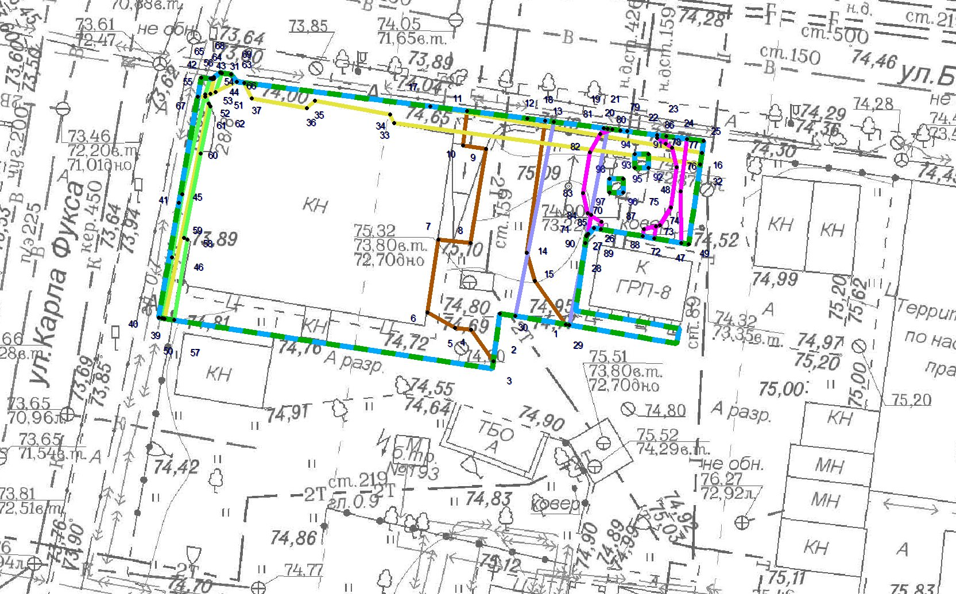
Масштаб 1:500
УСЛОВНЫЕ ОБОЗНАЧЕНИЯ
 | - границы проекта межевания территории
 | - граница образуемого земельного участка
 | - планируемый сервитут газопровода
 | - планируемый сервитут ВЛ 0,4 кВ
 | - планируемый сервитут кабельных линий связи
 | - планируемый сервитут подземных сетей электроснабжения
 | - планируемый сервитут тепловых сетей
 | - характерная точка планируемого сервитута инженерных коммуникаций
1 | - номер характерной точки планируемого сервитута инженерных коммуникаций

____________________

